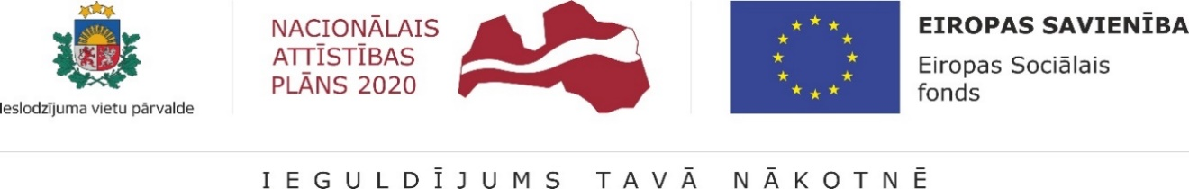

Informācija par aktualitātēm Ieslodzījuma vietu pārvaldes īstenotajā Eiropas Sociālā fonda projektā “Resocializācijas sistēmas efektivitātes paaugstināšana”
2020.gada 3.ceturksnī Ieslodzījuma vietu pārvalde turpināja īstenot Eiropas Sociālā fonda projektu "Resocializācijas sistēmas efektivitātes paaugstināšana".

- Projekta pētnieki turpināja darbu pie piecu Ieslodzījuma vietu pārvaldes (IeVP) resocializācijas programmu pilnveidošanas: darba grupās notika programmu materiālu precizēšana un papildināšana.
- Sadarbībā ar IeVP Resocializācijas daļas amatpersonām tika veikta topošo resocializācijas programmu vadītāju atlase.
- Projekta pētnieki turpināja strādāt pie pilnveidotā vispārējā IeVP risku un vajadzību novērtēšanas (RVN) pilotversijas ieslodzītajiem vīriešiem: tika turpināta recidīvu riska dinamisko faktoru novērtēšanas skalas pilotversijas izstrāde, balstoties uz pētījumu rezultātiem, turpinājās arī darbs pie IeVP risku un vajadzību novērtēšanas lietošanas rokasgrāmatas pilotversijas pilnveides.
- Turpinājās darbs, gatavojot mācību materiālus darbinieku attālinātajām mācībām. Pie šiem materiāliem pētnieki turpinās strādāt arī 2020.gada 4.ceturksnī.
- Turpinot strādāt pie trūkstošo RVN instrumentu iegūšanas, uzsākta IeVP un ieslodzījuma vietu amatpersonu un darbinieku sertifikācija darbam ar diviem Kanādā izstrādātiem riska un vajadzību novērtēšanas diagnosticējušajiem RVN instrumentiem (vardarbības riska skala (VRS) un vardarbības riska skalas dzimumnoziedzniekiem (VRS-SO)). 2020.gada 4.ceturksnī paredzēta pilotprojektu “VRS ieviešana un pielietošana” un “VRS-SO ieviešana un pielietošana” ieviešana.
- Turpinājās darbs pie papildus nepieciešamā pusaudžu/jauniešu (līdz 25 gadiem) novērtēšanas instrumenta izstrādāšanas Valsts probācijas dienestam (VPD): tiek veidota vērtēšanas instrumenta pilotversija pusaudžiem/jauniešiem. Sadarbībā ar VPD konsultantiem tika precizēta šī izpētes instrumenta pirmā daļa.
- Strādājot pie kopīga apmācību sistēmas modeļa izveides VPD un IeVP mācību sistēmu apvienošanai, 13. jūlijā notika sanāksme, kurā prezentēja e - mācību sistēmas ieviešanas (mācībām Moodle) rezultātus VPD.
- Tika sasniegta sinerģija starp IeVP īstenoto projektu “E-lietas risinājuma arhitektūras un tehnisko specifikāciju izstrāde un kvalitātes kontroles pakalpojumi” un ESF projektu.
- 14. un 15.septembrī notika seminārs “Mācības par ieslodzīto suicīda riska līmeņa pirmreizējā un atkārtotā novērtējuma veikšanu: pilnveidoto suicīda riska līmeņa novērtējuma instrumentu apgūšana un praktisko iemaņu nostiprināšana”. Tajā piedalījās 23 dalībnieki.
- 22.septembrī notika seminārs - kovīzija “Motivācijas programmas “Pārmaiņām Jā!” programmas vadītāju pieredzes apmaiņa”, kurā piedalījās 12 dalībnieki.
- Trešajā ceturksnī notika 60 grupu supervīzijas, kurās kopumā piedalījās 337 IeVP un VPD darbinieki. Grupu supervīzijas tika organizētas darbiniekiem, kuri iesaistīti resocializācijas pasākumos, IeVP psihologiem, sociālajiem darbiniekiem darbam ar personām brīvības atņemšanas vietās. Notikušas 190 individuālās supervīzijas IeVP un VPD darbiniekiem.

Informāciju sagatavoja projekta informatīvo pasākumu koordinatore Maruta Bukleviča.

